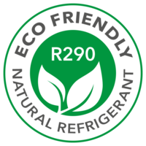

Пропан (R290) като екологично чист хладилен агент в изсушителите
Всяка година няколко милиона тона вредни за околната среда CO2 емисии (парникови газове) се отделят във въздуха от синтетични хладилни агенти. Поради тази причина използването на алтернативни хладилни агенти се превърна в една от основните ни цели. Използвайки пропан (R290) като хладилен агент, този влагоуловител дава ценен принос за опазването на нашия климат.

Естественият хладилен агент пропан (R290) е органично съединение, принадлежащо към групата на въглеводородите. За разлика от синтетичните хладилни агенти, екологичният пропан (R290) няма нито потенциал за разрушаване на озоновия слой (ODP = 0), нито забележителен парников ефект (GWP = 3).

Допълнителен бонус за околната среда: Благодарение на отличните си термодинамични свойства, пропанът (R290) е особено енергийно ефективен хладилен агент, като по този начин допълнително намалява вашите енергийни разходи.

